揭阳市普宁市赤岗镇全域土地综合整治试点工程-镇标安装项目
需求清单
序号 | 货物名称 | 技术参数 | 单位 | 数量
1 | 镇标 | 新增钢结构镇标，制作要求详见下图：  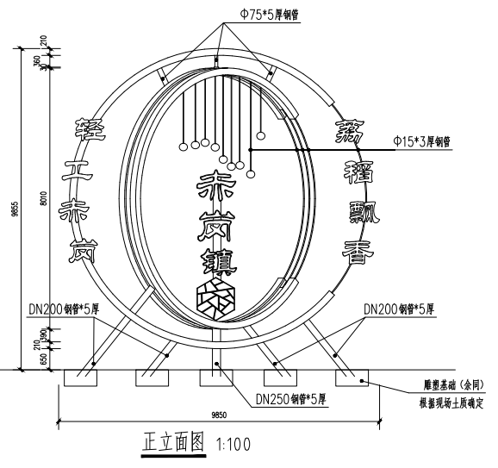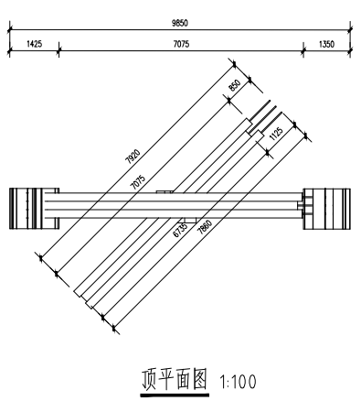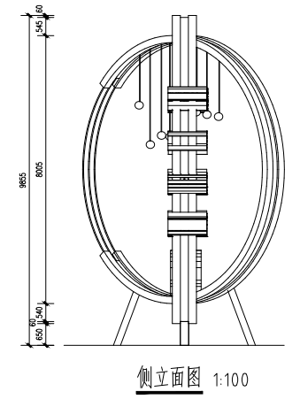  注：雕塑材质为玻璃钢，字体及雕塑边缘亮化，光源类型为4000K暖白光LED灯源。 | 项 | 1

